人工智能挑战活动—抢滩登陆

一、参赛范围
组别：小学组、初中组。
队伍：2人/队（每人限参加1个赛项、1支队伍），每学校可报1-2队，指导教师每队1-2人。
二、比赛介绍
抢滩登陆是一项集知识性，趣味性和参与性于一体的竞赛活动。参赛选手需根据规则自主设计智能车，完成能量矿石收集、夺取，完成建造基地任务。实现半自动半遥控的任务和对抗形式。学生在完成任务的过程中需要不断思考，寻找问题解决途径，从而培养编程思维及创新能力。
三、参与方式
（一）报名：由参赛学校填写报名表（见附表），并将报名表电子版及盖章扫描件一并发送至nxdjzyb@163.com。
（二）录制：根据报名情况安排录制时段，报满即止。录制地点为宁夏教育电视台演播厅。
（三）流程：每3支队为1个小组，小组内单循环对抗。初赛：小组第1名进入决赛，淘汰小组第2和第3名；决赛：将初赛时各小组第1名进行再次分组，每组3个队，再进行组内单循环对抗，以此类推，最终按积分由高到低排序，按比例进行表彰。
四、环境
（一）编程系统：Arduino IDE、Mixly等编程软件。
（二）编程电脑：参赛选手自带电脑并保证电量充足。
（三）遥控设备：遥控设备不得配有与外界联系的通信功能。
五、场地
对抗赛整体环境为2.4m×2.4m（长×宽）的场地，场地将分为2.4m×1.2m（长×宽）的双方区域，双方区域场地布局相同，主要包含出发区、方块放置区、基地，智能车引导线白色，线宽2cm。整体场地如下图所示（赛道误差大小将控制在±2cm以内）：
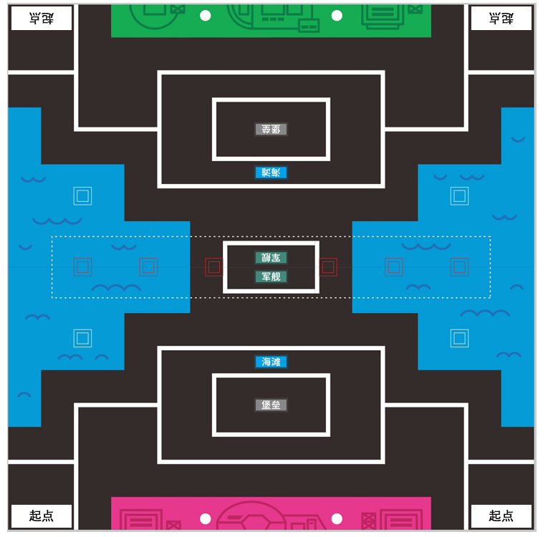
图示：场地整体布局图
5.1出发区
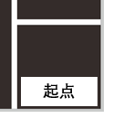
如上图所示为智能车出发区域（30cm×30cm），分别在比赛场地的四角。
5.2基地
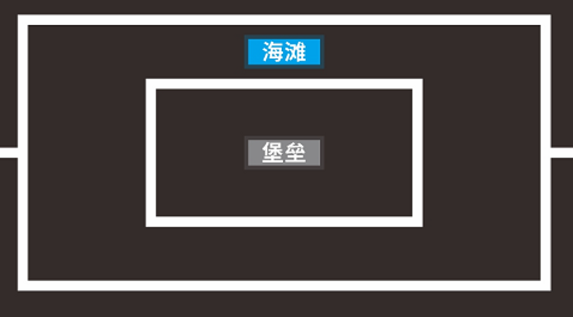
如上图所示为基地区域（100cm×50cm）。基地中分为2个区域，外侧为海滩区；内侧为堡垒区。智能车需将能量矿石收集到不同区域，获得相应得分。
5.3能量矿石区
放置矿石
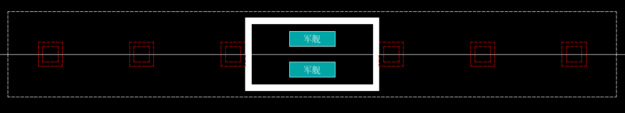
如上图所示为能量矿石区域，在比赛场地的中间位置。有红色的正方形虚线框（小学5cm×5cm，初高中8cm×8cm），共6个，用来放置方块。

六、规则
（一）机器人要求
小学组：
1.可自主搭建智能车模型，智能车模型需搭载各类电子元器件辅助自动驾驶，智能车模型外部需安装车壳，改装配件需要结构固定（例如拼插、螺丝固定等），不可使用胶带、胶水、热熔胶等形式的固定。智能车模型规格限制如下:
1）尺寸：智能车在出发位置的最大尺寸为30cm×25cm×20cm（长×宽×高）。
2）轮胎尺寸：50mm<直径<70mm
3）结构：智能车模型需为2车轮及以上结构，智能车模型内部需搭载各类传感器，控制板以及2个TT马达，实际布局可自行设计。
4）外壳：智能车模型需增加车壳，也可利用结构件对外壳进行相应的拓展。
2.电子元器件
1）主板：可采用Arduino Uno、Arduino Nano、Arduino Pro Mini、Arduino Mega2560、ATmega328p或其兼容款作为智能车模型中可编程控制器件。
2）传感器以及执行器：传感器以及执行器运行过程中不得超出车身投影，电机需用TT马达，其它不做限制。
初中组：
1.可自主搭建智能车模型，智能车模型需搭载各类电子元器件辅助自动驾驶，改装配件需要结构固定（例如拼插、螺丝固定等），不可使用胶带、胶水、热熔胶等形式的固定。智能车模型规格限制如下:
1)尺寸：在起始位置的最大尺寸为35cm×18cm×20cm（长×宽×高）。
2)轮胎尺寸：50mm＜直径＜70mm。
3)结构：智能车模型需为4车轮结构，智能车模型内部需搭载各类传感器、控制板以及4个直流减速电机，实际布局可自行设计。
4)主板：可采用Arduino Uno、Arduino Nano、Arduino Pro Mini、Arduino Mega2560或其兼容款作为智能车模型中唯一可编程控制器件。
5)电源：每台智能车必须自带独立电池，不得连接外部电源，电池电压≤15V，不得使用升压电路。
（二）任务及得分
小学组规则介绍
抢滩登陆智能车对抗赛为2V2竞赛，每个参赛队伍需有2辆智能车上场比赛，来进行争夺和防守，最终的任务是将场地中间的能量矿石（5×5×5cm）尽可能多的推到己方的基地，根据积分规则尽可能获得更多分值。
单次比赛总计用时2分钟，分为自动行驶（30秒）和遥控行驶（1分30秒）两个阶段。
1．自动行驶阶段
比赛开始后的30秒内，为自动行驶阶段（00:00—00:30）。参赛选手在3秒内使用遥控器将智能车切换为自动行驶模式。
智能车从出发区域启动，可沿着比赛场地中的引导线行驶。下图蓝色标记处将各放置一个蓝色矿石。智能车需通过自动模式将场地中这4个蓝色矿石进行回收入堡垒。己方场地中将有两个己方特殊矿石，持有黄色或绿色特殊矿石，由裁判指定，智能车需通过自动模式将场地中的2个特殊矿石放入公共军舰中。特殊矿石位置如下图标记所示。
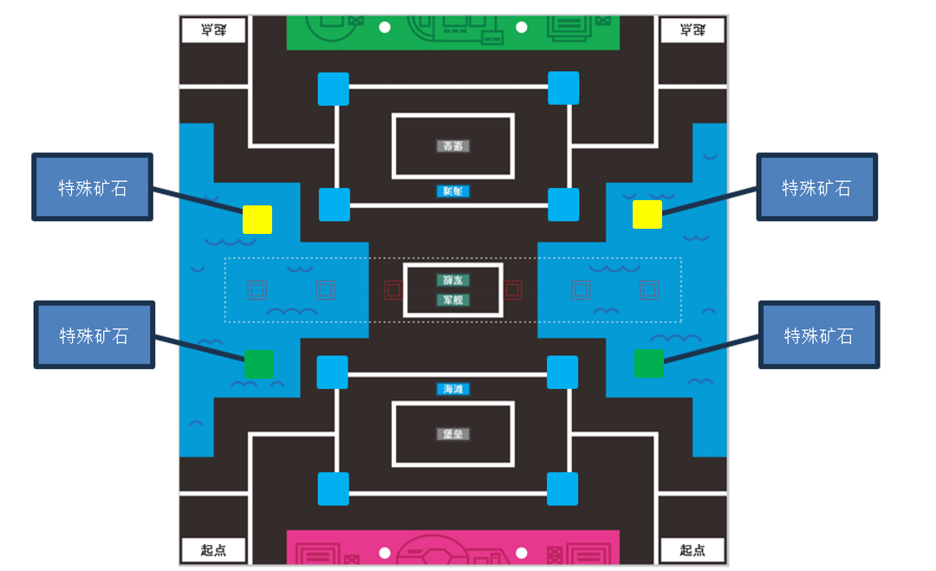
智能车不得越过中间能量矿石区，同时也不可触碰中间矿石区的6个矿石。当自动行驶阶段结束后将根据回收数量给一定分值，该分值独立计算。
2.遥控行驶阶段
自动行驶结束后，为遥控行驶阶段（00:30—02:00）。参赛选手即可拿起场地上的遥控器将智能车切换为遥控行驶模式。在1分30秒时间内，通过遥控器控制智能车的行驶，既可以进行进攻或防守。
智能车通过遥控模式对能量矿石区的6个红色矿石进行争夺，同时也可争夺对方的4个蓝色矿石，将矿石收集到己方基地不同区域。己方特殊矿石需收集到公共军舰区域中，同时需将对方特殊矿石推出公共军舰区域。
比赛结束时，参赛选手需立即停止智能车。
3.计分方式
1）自动行驶阶段
自动行驶阶段过后，裁判会记录当前本方基地的矿石得分值，形成自动行驶阶段分值。每将一个蓝色矿石回收入堡垒得20分，每将一个特殊矿石放入军舰得30分。此分值为自动行驶阶段得分。
2）遥控行驶阶段
比赛结束时，由裁判计算两个队伍基地中的矿石分值，矿石垂直投影部分进入白线内侧以内即可得分，否则不计分；若在堡垒区域出现压线情况则该矿石判定为处于海滩区域。
得分情况如下：
海滩（基础得分区）
在最终结算时，海滩内的所有矿石均以10分/个记录，不论方块颜色。
军舰（公共得分区）
在最终结算时，军舰内仅对己方特殊矿石计分为60分/个，其它矿石不计分。
堡垒（翻倍得分区）
在最终结算时，堡垒内红色矿石得20分/个，蓝色矿石得40分/个。
3）最终得分
比赛结束后，裁判将用基地中的矿石分值+自动行驶阶段得分-扣分项=参赛队伍的总得分。
注：方块颜色对应分值：红色10分/个，蓝色20分/个，特殊矿石30分/个。

初中组规则介绍
抢滩登陆智能车对抗赛为2V2竞赛，每个参赛队伍需有2辆智能车上场比赛，来进行进攻和防守，最终的任务是将场地中间的矿石（8×8×8cm）尽可能多的推到己方的基地。
单次比赛总计用时2分钟，分为自动行驶（1分钟）和遥控行驶（1分钟）两个阶段。
1．自动行驶阶段
比赛开始后的1分钟内，为自动行驶阶段（00:00—01:00）。
参赛选手在3秒内使用遥控器将智能车切换为自动行驶模式。
智能车从出发区域启动，可沿着比赛场地中的引导线行驶。下图蓝色标记处将各放置一个蓝色矿石。智能车需通过自动模式将场地中这4个蓝色矿石进行回收入堡垒。己方场地中将有两个己方特殊矿石，持有黄色或绿色特殊矿石，由裁判指定，智能车需通过自动模式将场地中的2个特殊矿石放入公共军舰中。特殊矿石位置如下图标记所示：

完成矿石收集后，智能车需自动行驶返回“起点”位置，由参赛选手将能量球放在智能车上，有且仅有智能车在部分或全部车身投影进入“起点”位置时，选手方可进行放置能量球，每次仅可放置1个能量球，在此情况以外放置能量球后再得分无效，随后需要智能车自动离开出发区域并到达下图绿色标记处核电装置进行能量补给，一共有两个装置点，每个装置点最多可投放2个能量球。
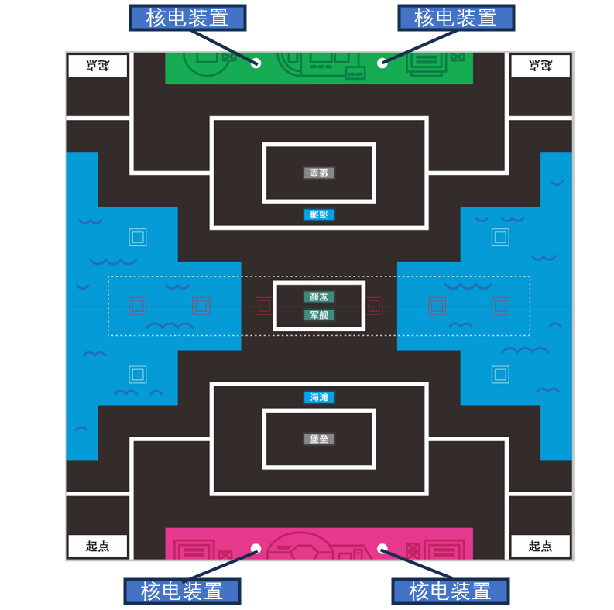
智能车不得越过中间能量矿石区，同时也不可触碰中间矿石区的6个矿石。当自动阶段结束后将根据回收数量给一定分值，该分值独立计算。
2.遥控行驶阶段
自动行驶结束后，为遥控行驶阶段（01:00—02:00）。参赛选手即可拿起场地上的遥控器将智能车切换为遥控行驶模式。在1分钟内，通过遥控器控制智能车的行驶，既可以进行进攻或防守。
智能车通过遥控模式对能量矿石区的6个红色矿石进行争夺，同时也可争夺对方的4个蓝色矿石，将矿石收集到己方基地不同区域。己方场地中将有两个己方特殊矿石，矿石颜色与己方所代表的队伍颜色一致。己方特殊矿石需收集到公共军舰区域中，同时需将对方特殊矿石推出公共军舰区域。
比赛结束时，参赛选手需立即停止智能车。
3.计分方式
1）自动行驶阶段
自动行驶阶段过后，裁判会记录当前本方基地的矿石得分值以及核电装置的能量球分值，形成自动行驶阶段分值。每将一个蓝色矿石回收入堡垒得20分，每将一个特殊矿石放入军舰得30分，每将一个能量球放入核电装置得20分。此分值为自动行驶阶段得分。
2）遥控行驶阶段
比赛结束时，由裁判计算两个队伍基地中的矿石分值，矿石垂直投影部分进入白线内侧以内即可得分，否则不计分，若在堡垒区域出现压线情况则该矿石判定为处于海滩区域。
得分情况如下：
海滩（基础得分区）
在最终结算时，海滩内的所有矿石均以10分/个记录，不论方块颜色。
军舰（公共得分区）
在最终结算时，军舰内仅对己方特殊矿石计分为60分/个，其它矿石不计分。
堡垒（翻倍得分区）
在最终结算时，堡垒内红色矿石得20分/个，蓝色矿石得40分/个。
3）最终得分
比赛结束后，裁判将用基地中的矿石分值+自动行驶阶段得分-扣分项=参赛队伍的总得分
注：方块颜色对应分值：红色10分/个，蓝色20分/个，特殊矿石30分/个，核电装置对应分值：20分/个。
（三）注意事项
1）到达现场分组后，裁判统一指令调试设备30分钟，队队见面仅对抗1次。比赛全程，选手除放置能量球情况以外，全程选手需站立在边界线以外0.5m的距离位置。
2）比赛全程，参赛队伍只有在裁判的指令和许可下才能启动、切换行驶方式、移动、拿走智能车，参赛选手未经裁判允许不得触碰智能车及道具，否则每触碰一次扣10分。
3）自动行驶阶段，智能车必须在“出发区域”内启动，启动前智能车垂直投影不得超出“出发区域”边界。
4）自动行驶阶段，智能车启动后（即3秒后），参赛选手不得触碰遥控器。
5）自动行驶阶段车子出界，则不再拿回场地，待自动行驶阶段结束，可以拿回起点等待遥控阶段开始。
6）自动行驶阶段，若己方智能车碰触且移位中间红色矿石则扣除10分/个，被碰触过的矿石不再重复扣分；自动行驶阶段智能车若出现越过中间红色矿石区域情况，则扣除己方50分；若在越过中间红色矿石区域后出现碰触对方的蓝色矿石或特殊矿石则扣除40分/个，若碰触对方智能车并阻碍行驶的、碰倒并移位对方核电装置的均判己方负，计时终止，裁判记录当前双方得分，并判定对方获胜。
7）遥控行驶阶段，如果智能车将道具（矿石或核电装置）推出比赛场地，即道具垂直投影在比赛场地白线外侧以外，扣除该参赛队对应道具的分值，推出的道具不可重新放回场地；如果两个队伍的智能车共同将道具推出场地外，则每个队伍各扣一半的分值。推出的道具不可重新放回场地；如若出现“推火车现象”即将木块完全推出场地需要对推出方块的发力方进行对应道具的分值扣分，例如A车推B车，导致B车推出木块，扣A车的分数，推出的方块不再放入场地内；
8）车子在无方块争抢的时候，不可将对方车子推出边界，否则按照恶意犯规扣除50分。
9）压线（场地内白线及边界）方块既不得分也不扣分；只有完全在区域内或者出界才会被判定得分或者扣分（堡垒区边界线除外）。
10）整场比赛将车子贴上标签进行认定，不可以私自撕下，防止选手之间互换车辆，如果比赛中出现故障自行维护处理；比赛过程中若出现零件掉落，比赛中途不进行移除，需在该轮比赛结束后进行清理。
11）比赛现场提供尺寸和重量核查工具，自行进行核验，比赛中途被举报或者被裁判发现，直接取消比赛资格。
七、相关说明
1.每位选手限参加一个赛项，严禁重复、虚假报名，一经发现或举报，将取消比赛资格。
2.本规则是实施裁判工作的依据，在竞赛过程中裁判（评委）有最终裁定权。凡是规则中没有说明的事项由裁判组决定。

附表
“人工智能挑战活动—抢滩登陆”报名表
参赛组别：小学组 初中组 日期： 年 月 日
项目名称 | 序号 | 队员姓名 | 性别 | 身份证号码 | 学籍所在学校  （按单位公章填写） | 指导教师姓名 | 性别 | 手机号码
抢滩登陆1队 | 1
抢滩登陆1队 | 2
抢滩登陆2队 | 3
抢滩登陆2队 | 4
队员签名： |  |  |  |  | 单位盖章：
我们在此确认并承诺：已仔细阅读规则，了解其含义并将严格遵守。
注：2人/队，每个学校可报1-2队，指导教师每队1-2人

